Mdt

But : créer un système automatisé pour installer Windows sur d'autres machines

Windows deployment toolkit : outil qui aide a gagner le temps lors de l’installation (config auto de la machine , ajout de logiciel , installation windows) de plusieurs pc a la fois.

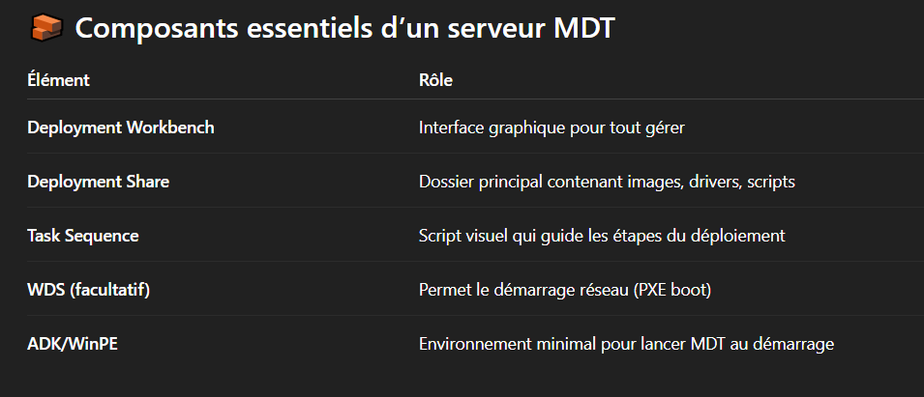

Voici les deux fichiers de configuration les plus importants dans MDT :

* CustomSettings.ini (personnalise les réponses pendant le déploiement)
* Bootstrap.ini (permet de se connecter au serveur MDT)

services de Déploiement Windows (WDS):

* C'est une technologie Microsoft qui permet le déploiement de systèmes d'exploitation Windows via le réseau.
* Elle permet d'installer Windows sur de nombreux ordinateurs sans nécessiter de support physique (CD/DVD).
* WDS succède aux services d'installation à distance (RIS).
* Elle utilise des images au format WIM (Windows Imaging Format) pour le déploiement.
* WDS peut être utilisé pour déployer des images personnalisées de Windows.
* Il est possible d'utiliser WDS en combinaison avec MDT (Microsoft Deployment Toolkit) pour une automatisation plus poussée.

Il faut de vm : une pour le serveur et l’autre client test

Le démarrage PXE (Preboot Execution Environment) est une technologie qui permet à un ordinateur de démarrer à partir d'un serveur réseau plutôt que de son disque dur ou d'un autre périphérique local

Deployment share : les copies windows que je vais deployer

Les etapes :

1- Preparation de l’environnement virtuel (créer vm et installer windows server)

2-config windows server sur vm

3- installer les outils mdt :

adk windows((**le cerveau technique** derrière l’automatisation de Windows) ensemble d’outils Microsoft indispensables pour Personnaliser des images Windows (WIM),Créer des scripts d’installation,Gérer les installations automatisées via MDT)

– adk windPE (Démarre un PC sans système d’exploitation etCharge MDT pour lancer l’installation automatique : mini envi pour demarrage entre les machines)

-microsoft windows toolkit(automatiser l'installation de systèmes Windows et les configurations d’ordinateurs dans les entreprises)

4-creation de deployment share mdt

5-ajouter une image windows

6-créer une task sequence : les installations que je veux faire apres

7-generer l’image de boot

8-teste

Difference mdt – wds :

Mdt : outil d’auto

Wds : serveur de demarrage reseau (Permet aux PC **de démarrer sur le réseau** pour récupérer une image Windows)

**MDT (Microsoft Deployment Toolkit)**

* Outil **graphique et puissant**
* Crée des **task sequences** (scénarios d’installation)
* Gère :
  + Les **systèmes d’exploitation** à déployer
  + Les **applications**
  + Les **drivers**
  + Les **paramètres de configuration**
* Génère un fichier .iso ou .wim bootable
* S’utilise **avec ou sans WDS**

MDT = **le cerveau** qui dit "installe ça comme ça"

**🌐 WDS (Windows Deployment Services)**

* **Service Windows** qui permet :
  + De faire du **PXE boot** (boot réseau)
  + D’envoyer des images .wim à des machines clientes
* Très utile pour **démarrer une machine sans clé USB**
* Ne fait **pas de personnalisation** (ni appli, ni config auto)

WDS = **le transporteur réseau** (il lance l’installation, mais ne la personnalise pas)

**🔄 Relation entre les deux**

🎯 **WDS + MDT ensemble = déploiement complet via le réseau**

* WDS démarre la machine en PXE
* WDS envoie le fichier **WinPE LiteTouch.wim**
* MDT prend le relais : installe l’OS, les apps, les paramètres

**🧪 Exemple concret :**

1. Le PC client démarre en **PXE** via le réseau  
   (➡️ géré par **WDS**)
2. Le fichier **LiteTouch.wim** s’exécute  
   (➡️ généré par **MDT**)
3. L’interface MDT s’ouvre → installe Windows, les apps, rejoint domaine, etc.  
   (➡️ tout le reste est géré par **MDT**)

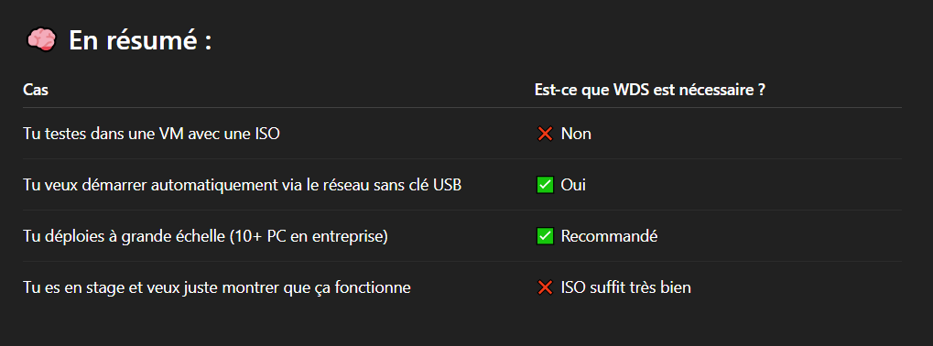

Un **Deployment Share** est **le répertoire principal** utilisé par MDT pour stocker **tout ce qui est nécessaire au déploiement d’images Windows**

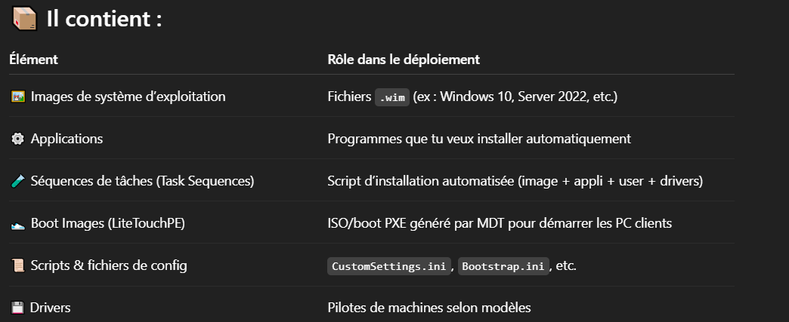

Pour : **installer Windows automatiquement** sur plusieurs machines (pas besoin de tout refaire à la main), **gagner du temps** avec une image personnalisée et **standardiser** les postes en entreprise.

* Image a depolyer : .wim

**Windows server :** un sys d’exp specialement pour les serveurs

Les fonctions principales

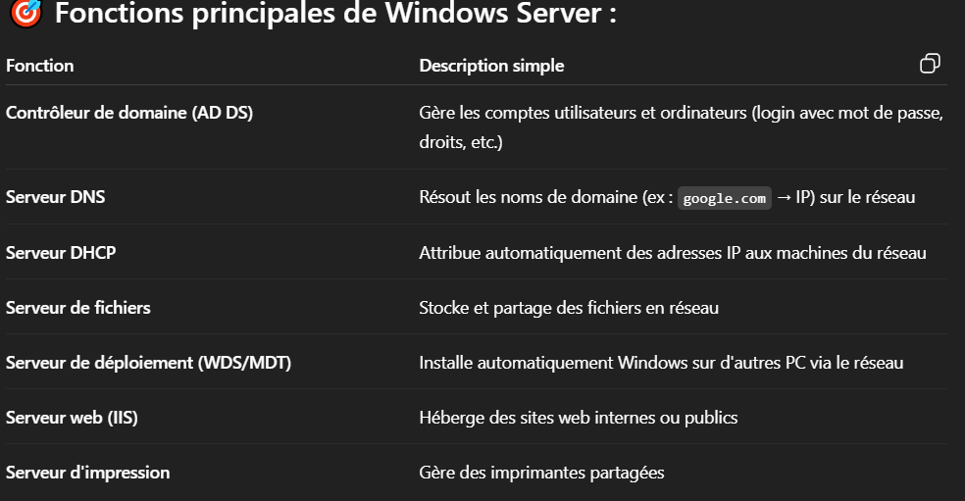

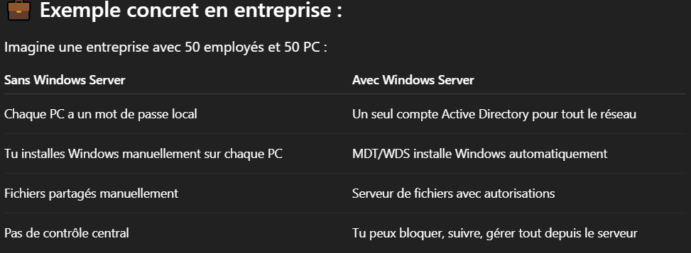

Une **image de boot** (ou "image de démarrage") est un **mini-système d’exploitation temporaire** qui permet de **lancer l'installation de Windows** ou d'autres opérations **avant que le vrai système soit installé**.

Elle est souvent en format .wim (comme LiteTouchPE_x64.wim) ou .iso.

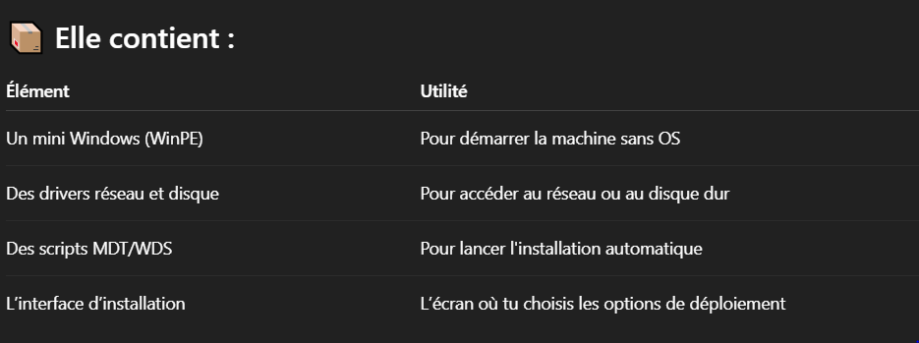

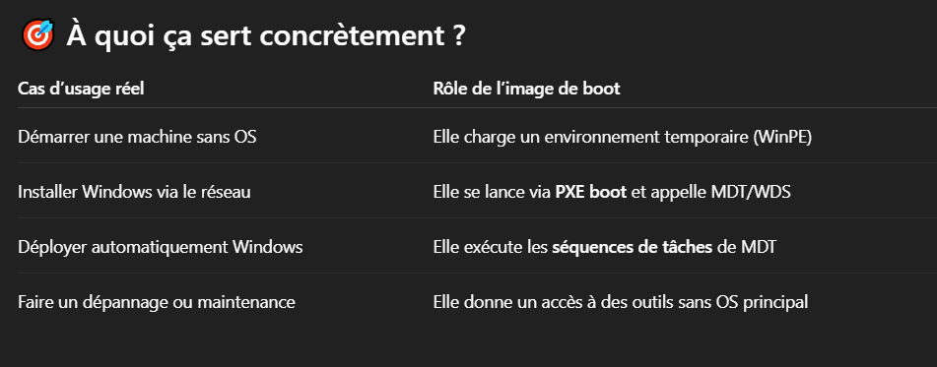

**PXE (Preboot Execution Environment)** permet à un PC de **démarrer depuis un serveur sur le réseau**, sans clé USB ni disque dur.

**🎯 À quoi ça sert ?**

* Lancer un PC **même s’il n’a aucun système d’exploitation**
* Démarrer automatiquement une **image de boot (comme LiteTouchPE)**
* Utilisé avec des outils comme **WDS** pour le déploiement automatique

**🛠️ Exemple :**

Tu allumes un PC neuf → tu fais F12 pour **boot PXE** → il contacte le serveur → il télécharge une image de boot → il s’installe automatiquement

**LiteTouchPE** est une **image de démarrage (.wim ou .iso)** créée automatiquement par **MDT**. Elle est basée sur **WinPE** (un mini-Windows).

**🎯 À quoi ça sert ?**

* Fournir l’environnement nécessaire au **lancement des séquences de tâches MDT**
* Démarrer le déploiement de Windows (manuel ou automatisé)
* Peut être utilisée via :
  + **PXE Boot (avec WDS)**
  + **Clé USB bootable**

**PXE Boot = le moyen de démarrer**  
**LiteTouchPE = ce qu’on démarre pour lancer le déploiement**

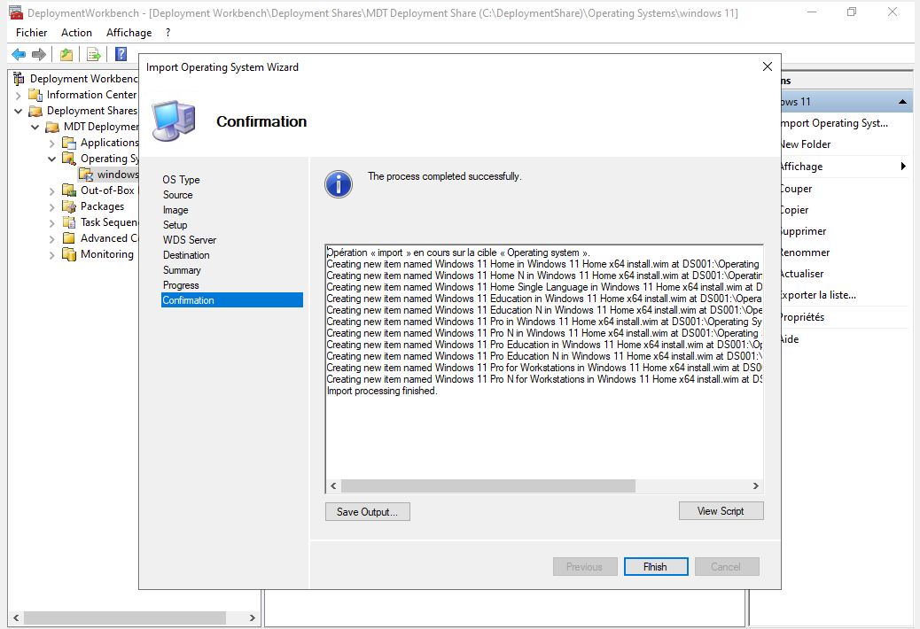

**Deployment Workbench** est **la console principale de MDT** (Microsoft Deployment Toolkit).  
C’est **l’interface graphique** que tu utilises pour **préparer, configurer et gérer** tout ton déploiement de Windows.

**À quoi ça sert concrètement ?**

C’est là que tu fais **tout le travail de préparation** avant de déployer un système sur des machines.

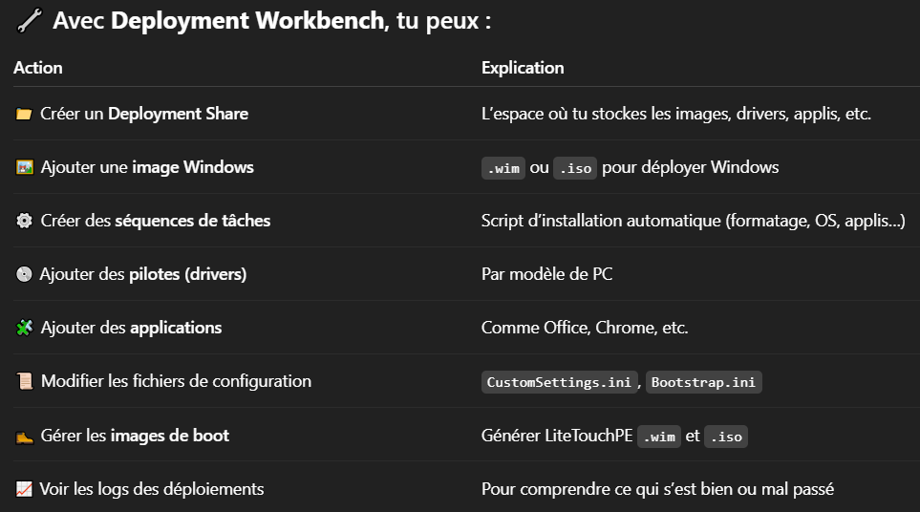

Un **Deployment Share** est le **répertoire principal** utilisé par **MDT (Microsoft Deployment Toolkit)** pour **stocker tous les fichiers nécessaires au déploiement automatisé de Windows**.

C’est **le cœur de ton infrastructure MDT**.